第六单元 碳和碳的氧化物 知识整理与提升
一、知识导图：
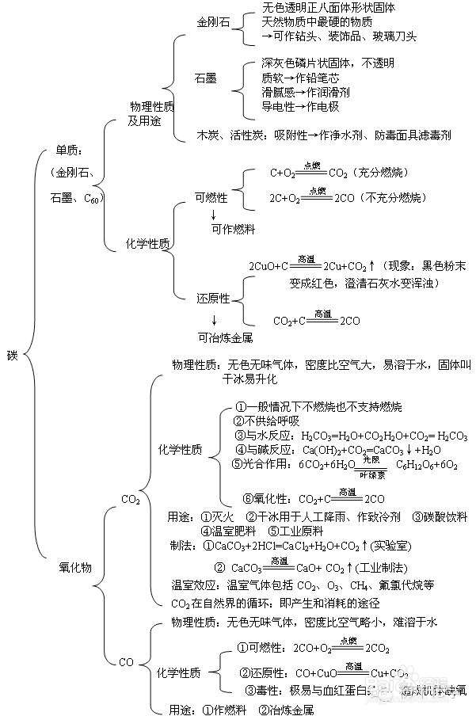

二、知识整理与提升
（一）考点整理
考点一：碳的单质及碳的性质
（一）碳的单质：
1.金刚石（C）是自然界中最 的物质； 石墨（C）是最 的矿物之一。金刚石和石墨的物理性质有很大差异的原因是： 。
2.无定形碳：主要有:焦炭,木炭,活性炭,炭黑等。活性炭、木炭具有 ，可用于脱色，除去异味。
（二）碳单质的化学性质：
1.北宋著名画家张择端绘制的《清明上河图》能够保存至今是因为
2.可燃性：完全燃烧(氧气充足)生成 ；反应的化学方程式 ；
不完全燃烧(氧气不充足)生成 。反应的化学方程式 。
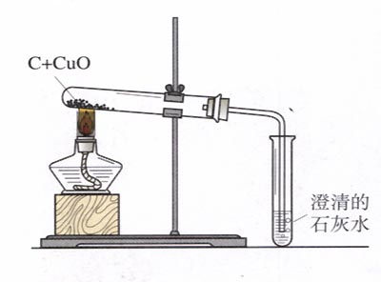
3.还原性：写出碳还原氧化铜的化学方程式： 。
现象： ， 。
实验结束时，应把导管从 ，然后 。
否则容易产生 的后果。
考点二：二氧化碳的性质及实验室制法
（一）二氧化碳的性质：
1、二氧化碳的主要物理性质：密度 、溶解性 、能变成固体——干冰。
2、二氧化碳的化学性质：
（1）一般情况下既不 ，也不 ，因此，可以灭火（并且密度比空气大）；（2）能与水反应生成 ，可以使紫色石蕊试液变色，反应的化学方程式 ；再次加热，又变回为紫色，反应的化学方程式 ；
（3）用 可以检验二氧化碳；反应的化学方程式 。
（二）实验室制取二氧化碳
1.药品： 和 ，其反应原理 。
2.二氧化碳只能采用 法收集，是因为 ， 。
3.检验方法： 。
4.验满方法： 。
（三）工业制法：高温煅烧石灰石，用化学方程式表示：
考点三：二氧化碳对生活和环境的影响
⑴用途：主要表现在 、 、 、化工原料等。
⑵温室效应：
①大气中的二氧化碳使地面吸收的太阳光的热量不易散失，从而使 。
②危害：导致两极的 ，使 ，淹没部分沿海城市，使土地 、农业减产等。
③缓解措施： ， 。
考点四：一氧化碳的性质
（一）一氧化碳的物理性质：颜色： 气味： 密度： 溶解性： 。
（二）一氧化碳的化学性质：
1、 ：是因为其能与血液中的 结合。
2、 ：反应的化学方程式 ，发出 火焰。
【总结】可燃性气体点燃前要 ，如： 气体。
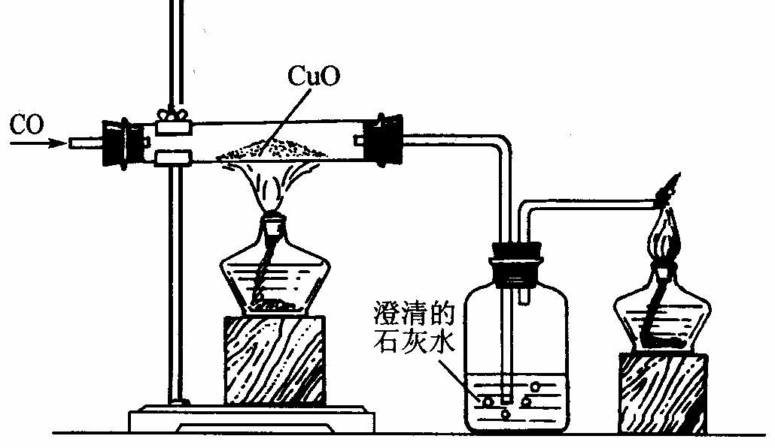
3、 ：（1） 一氧化碳还原氧化铜
【实验装置】如右图
【操作步骤】
- 实验开始时，先通入一氧化碳，
目的 ；
②点燃第一个酒精灯给玻璃管内的物质加热；
③实验完毕，先 ，
继续通 至玻璃管冷却，目的
【实验现象】
【化学方程式】
【注意事项】
从实验开始到结束，第二个酒精灯一直要点燃，目的
（2）一氧化碳还原氧化铁
【实现现象】 。
【化学方程式】
（二）知识提升
1、C、CO、H₂三种物质性质的比较
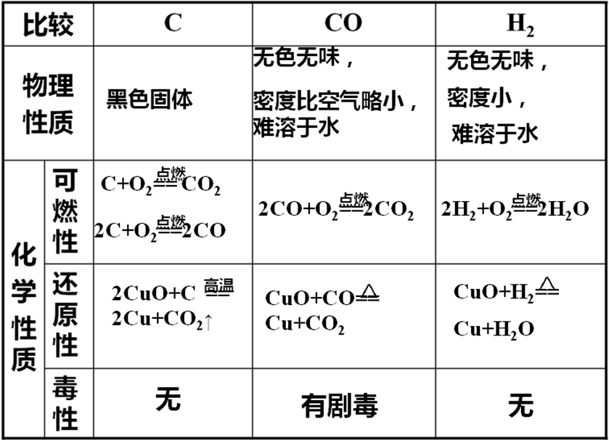

2、CO、CO₂性质及用途的比较
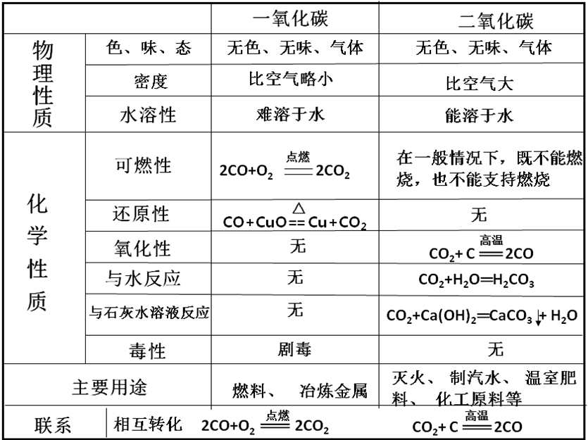

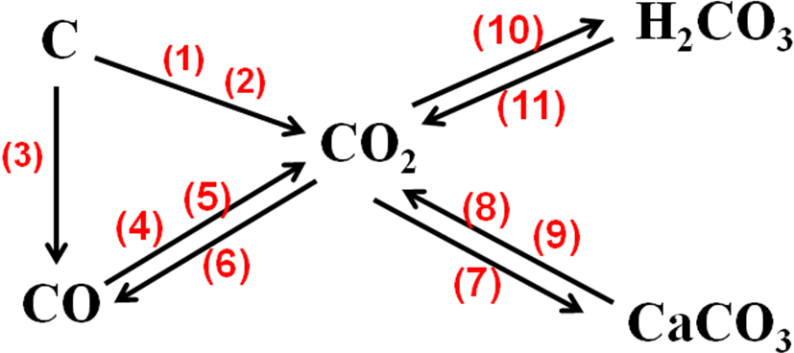
3、物质间的相互转化

（1）_________________________________________ （2）______________________________________
（3）_________________________________________ （4）______________________________________
（5）__________________________________________ （6）________________________________________
（7）_________________________________________ （8）_____________________________________
（9）__________________________________________ （10）______________________________________
（11）_________________________________________

